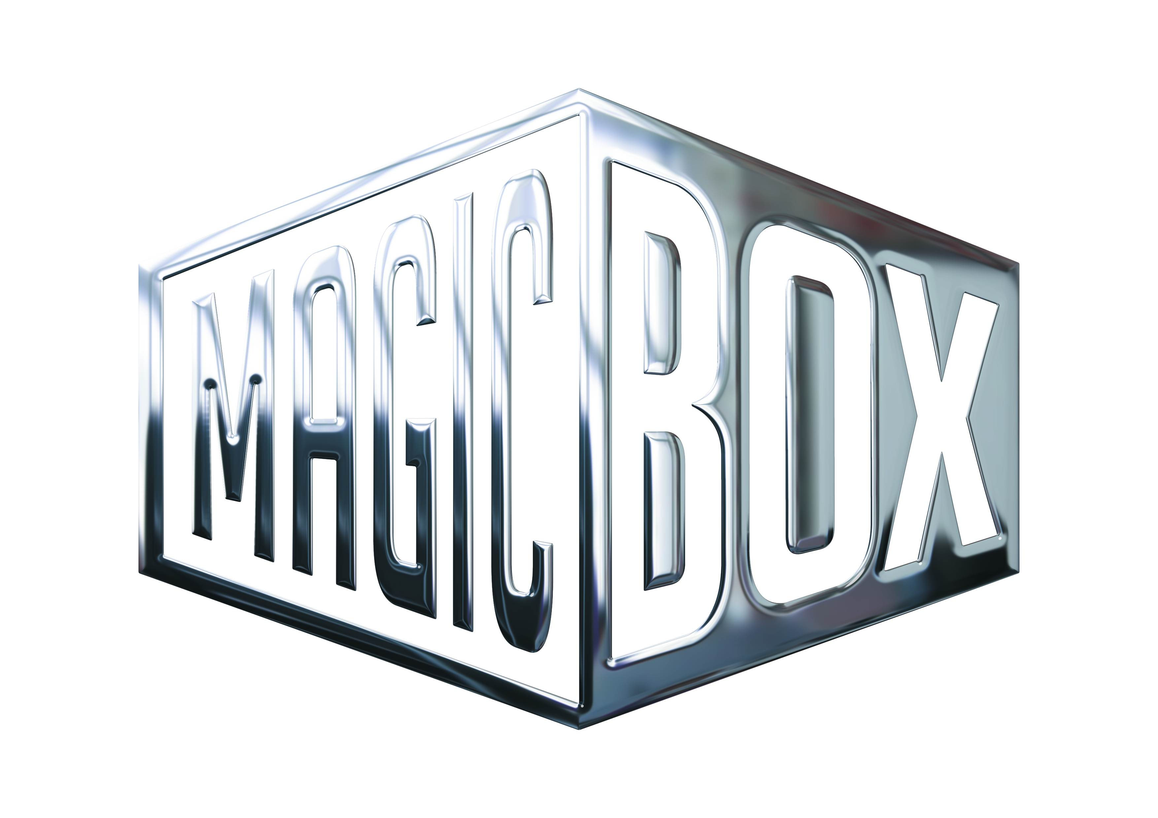
AQS a.s. - divize Magic Box
Na Klikovce 7, 140 00 Praha 4
www.magicbox.cz
www.facebook.com/magicbox.cz
www.youtube.com/magicboxcz
Jana Šafářová
Public Relations
IČO: 62952820
tel. 606 732 779

Novinky na Blu-ray a DVD ČERVENEC 2018

 |  | Mission: Impossible - Národ grázlů 2Blu-ray (UHD+BD) - steelbook  Mission: Impossible - Rogue Nation  MOC: 999,- Kč  Datum vydání: 4.7.2018  link webMB makety: 3D |  |  | 
 |  | Mission: Impossible 2 2Blu-ray (UHD+BD) - steellbook  Mission: Impossible 2  MOC: 999,- Kč  Datum vydání: 4.7.2018  link webMB makety: 3D
 |  | Mission: Impossible 2Blu-ray (UHD+BD) - steelbook  Mission: Impossible  MOC: 999,- Kč  Datum vydání: 4.7.2018  link webMB makety: 3D
 |  | Mission: Impossible 3 2Blu-ray (UHD+BD) - steelbook  Mission: Impossible 3  MOC: 999,- Kč  Datum vydání: 4.7.2018  link webMB makety: 3D
 |  | Mission: Impossible Ghost Protocol 2Blu-ray (UHD+BD) - steelbook  Mission: Impossible Ghost Protocol  MOC: 999,- Kč  Datum vydání: 4.7.2018  link webMB makety: 3D
 |  | Paddington 2 DVD  Paddington 2  MOC: 199,- Kč  Datum vydání: 4.7.2018  link webMB makety: 2D 3D
 |  | Paddington kolekce 1-2 2DVD  Paddington Collection  MOC: 249,- Kč  Datum vydání: 4.7.2018  link webMB makety: 2D 3D
 |  | Tomb Raider 2Blu-ray (3D+2D)  Tomb Raider  MOC: 599,- Kč  Datum vydání: 4.7.2018  link webMB makety: 2D 3D |  |  | 
 |  | Tomb Raider 2Blu-ray (UHD+BD)  Tomb Raider  MOC: 899,- Kč  Datum vydání: 4.7.2018  link webMB makety: 2D 3D
 |  | Tomb Raider Blu-ray  Tomb Raider  MOC: 499,- Kč  Datum vydání: 4.7.2018  link webMB makety: 2D 3D
 |  | Tomb Raider Blu-ray - steelbook  Tomb Raider  MOC: 599,- Kč  Datum vydání: 4.7.2018  link webMB makety: 3D
 |  | Tomb Raider DVD  Tomb Raider  MOC: 299,- Kč  Datum vydání: 4.7.2018  link webMB makety: 2D 3D
 |  | Akta Pentagon: Skrytá válka Blu-ray  The Post  MOC: 499,- Kč  Datum vydání: 11.7.2018  link webMB makety: 2D 3D
 |  | Akta Pentagon: Skrytá válka DVD  The Post  MOC: 299,- Kč  Datum vydání: 11.7.2018  link webMB makety: 2D 3D
 |  | Hrdinové ohně Blu-ray  Only The Brave  MOC: 499,- Kč  Datum vydání: 11.7.2018  link webMB makety: 2D 3D
 |  | Hrdinové ohně DVD  Only The Brave  MOC: 299,- Kč  Datum vydání: 11.7.2018  link webMB makety: 2D 3D
 |  | Jak básníci neztrácejí naději + Jak básníci čekají na zázrak Blu-ray  Jak básníci neztrácejí naději + Jak básníci čekají na zázrak  MOC: 399,- Kč  Datum vydání: 11.7.2018  link webMB makety: 2D 3D
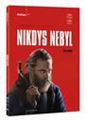 |  | Nikdys nebyl DVD  You were never really here  MOC: 249,- Kč  Datum vydání: 11.7.2018  link webMB makety: 2D 3D
 |  | Ready Player One: Hra začíná 2Blu-ray (3D+2D)  Ready Player One  MOC: 599,- Kč  Datum vydání: 18.7.2018  link webMB makety: 2D 3D
 |  | Ready Player One: Hra začíná 2Blu-ray (3D+2D) - steelbook  Ready Player One  MOC: 699,- Kč  Datum vydání: 18.7.2018  link webMB makety: 3D
 |  | Ready Player One: Hra začíná 2Blu-ray (UHD+BD)  Ready Player One  MOC: 899,- Kč  Datum vydání: 18.7.2018  link webMB makety: 2D 3D
 |  | Ready Player One: Hra začíná 2DVD  Ready Player One  MOC: 399,- Kč  Datum vydání: 18.7.2018  link webMB makety: 2D 3D
 |  | Ready Player One: Hra začíná Blu-ray  Ready Player One  MOC: 499,- Kč  Datum vydání: 18.7.2018  link webMB makety: 2D 3D
 |  | Ready Player One: Hra začíná DVD  Ready Player One  MOC: 299,- Kč  Datum vydání: 18.7.2018  link webMB makety: 2D 3D
 |  | Coco DVD  Coco  MOC: 199,- Kč  Datum vydání: 25.7.2018  link webMB makety: 2D 3D |  |  | 
 |  | Včelka Mája : Medové hry DVD  Maya The Bee : The Honey Games  MOC: 299,- Kč  Datum vydání: 25.7.2018  link webMB makety: 2D 3D

